Муниципальное казенное общеобразовательное учреждение

«ЕлбанскаяСОШ»

**Конспект**

**НОД**

**на тему:**

**«Моя малая Родина»**

**(средняя группа)**

Воспитатель: ЧужиковаО.С.

Елбанка 2023

**Конспект НОД на тему: «Моя малая Родина».**

**Цель и задачи:**

Познакомить детей с понятием «малая Родина», село, используя круги Эйлера.

Дать представление детям об инфраструктре объеков нашего села через презентацию «Достопримечательности нашего села» и дидактическую игру. Развивать познавательную активность, интерес к истории возникновения села Елбанка.

Воспитывать любовь к малой родине.

Материал: наборы кругов Эйлера.

Макеты «карта России», «карта Алтайского края», фото села Елбанка, диск со стрелкой для изготовления игры, карточки с изображением зданий села, клей, салфетки, видеопрезентация.

План НОД: Ребята послушайте короткое стихотворение: Есть много сёл и городов в России

Намного лучше и красивей,

Но лишь Елбанка одна такая

Любимая, милая, родная!

* О каком селе я сейчас прочитала стихотворение?
* Где мы с вами живем?
* А кто-нибудь знает почему наше село так называется?
* У нас в Алтайском крае, где мы с вами живем, вблизи села Елбанка раположен холм на берегу реки Чарыш. Называется он Елбан.

Слово — «Елбан» означает «городище».

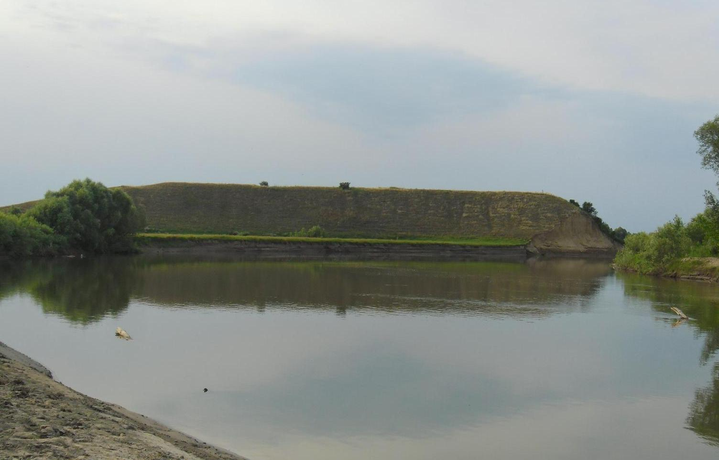

* Что такое село? Да, это место, где живет много людей, есть много улиц, домов и разных зданий.
* Как можно одним словом назвать всех людей, живущих в нашем городе? (Селяне или елбанцы).

Село Елбанка одна такая в стране огромной и большой. Наше село это наша Малая Родина.

* Напомните мне ребята, в какой стране мы живем? (в России).
* Россия — это наша огромная Родина. Но у каждого человека есть своя родина, ближе которой нет никакой на свете. Это то местно,

где человек родился и живет.

Присаживайтесь на места. Сейчас мы попробуем выложить при помощи кругов макет «Малая Родина».

Вы мне сказали, что наша большая родина это Россия.

* А на какой планете находится Россия? (Земля).
* Возьмите синий круг - это планета Земля.
* На планете земля находится наша большая Родина Россия. Положите красный круг на синий.
* Следующий круг возьмите желтый — это наш Алтайский край, положите его на красный.
* Возьмите оранжевый круг – это наш Усть-Пристанский район.
* Ну а теперь возьмите самый малый - зеленый и положите на желтый - это и будет наша Малая Родина – село Елбанка. Посмотрите, какой он маленький на огромной планете — Земля.
* А давайте скажем хорошие слова про наше село. Она какая? Д/игра «Какое моё село?» (хорошее, красивое, родное, любимое,

чистое, зелёное, знаменитое, дружное).

* Предлагаю вам посмотреть какие дома и здания украшают наше село. (Альбом фотографий ).

- Ребята я смотрю вам понравилось рассматривать здания в

нашем селе. Теперь вы знаете, как они называются и что происхоит внутри каждого здания.

Ребята мы с вами любим играть? Я предлагаю вам сделать игру. У меня есть картинки, их много, с изображением разных зданий и не только нашего села.

Вам надо выбрать знакомые картинки зданий нашего села и наклеить их на диск со стрелкой. Ну вот, все готово.

Правила такие:

На какую картинку покажет стрелка — называем здание и рассказываем для чего туда ходят селяне.

Вы молодцы!

Полюбуйтесь как прекрасно наше село!

Не увидите нигде вы красоты такой!

Любите, цените и уважайте своё село. Свою Малую Родину!